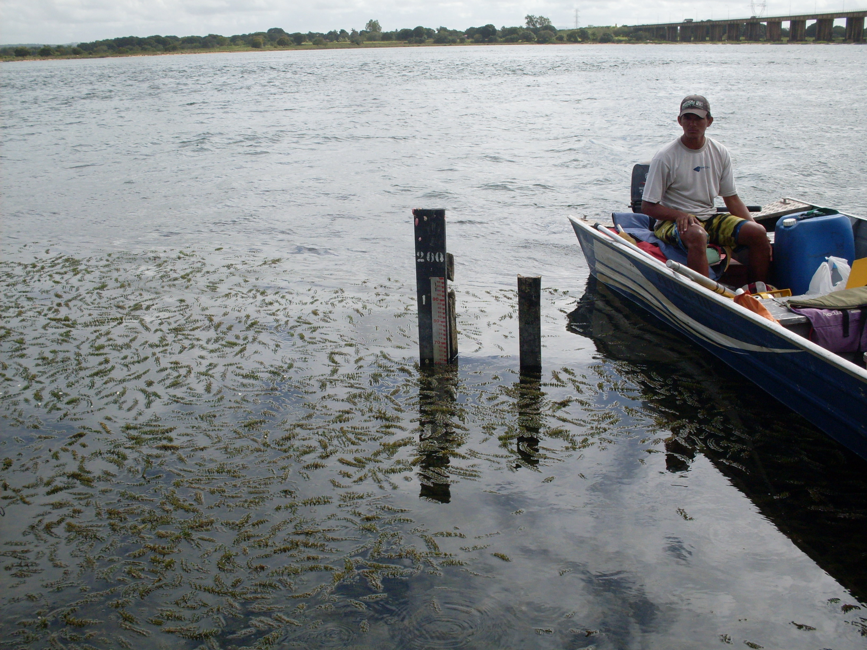

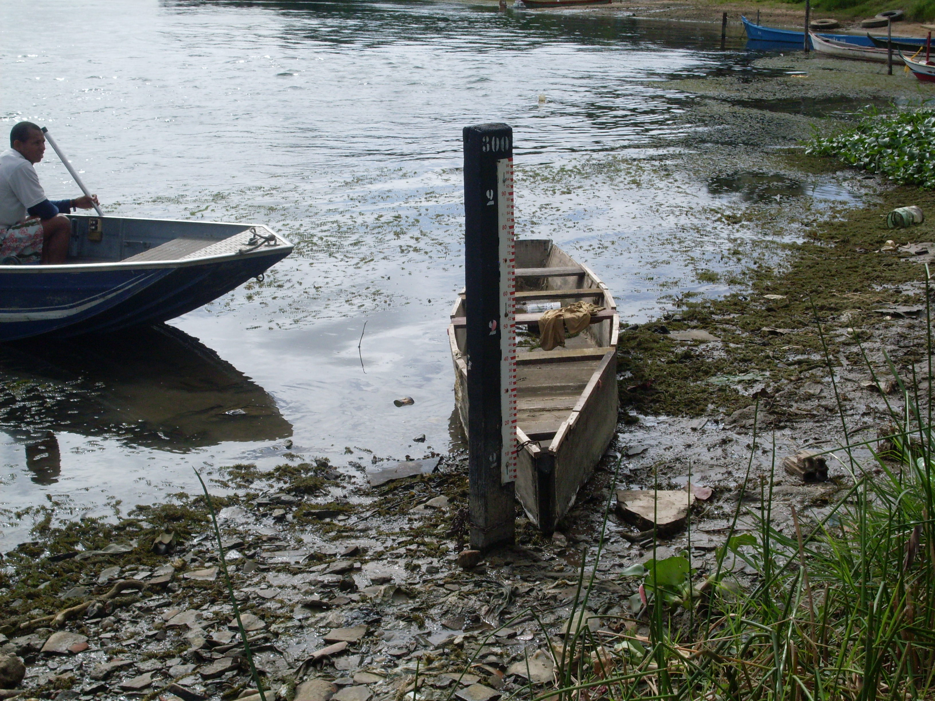
01-Vista do lance 1/2 da estação fluviométrica Própria (28/08/2012) 02 – Vista do lance 2/3 da estação fluviométrica (28/08/2012)

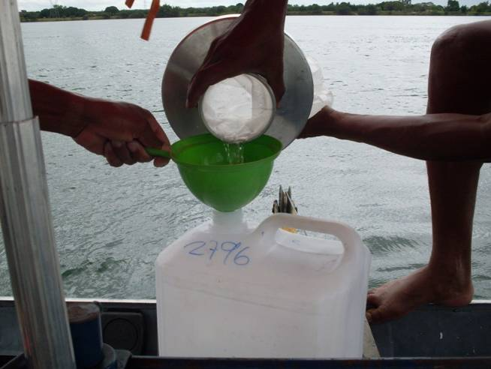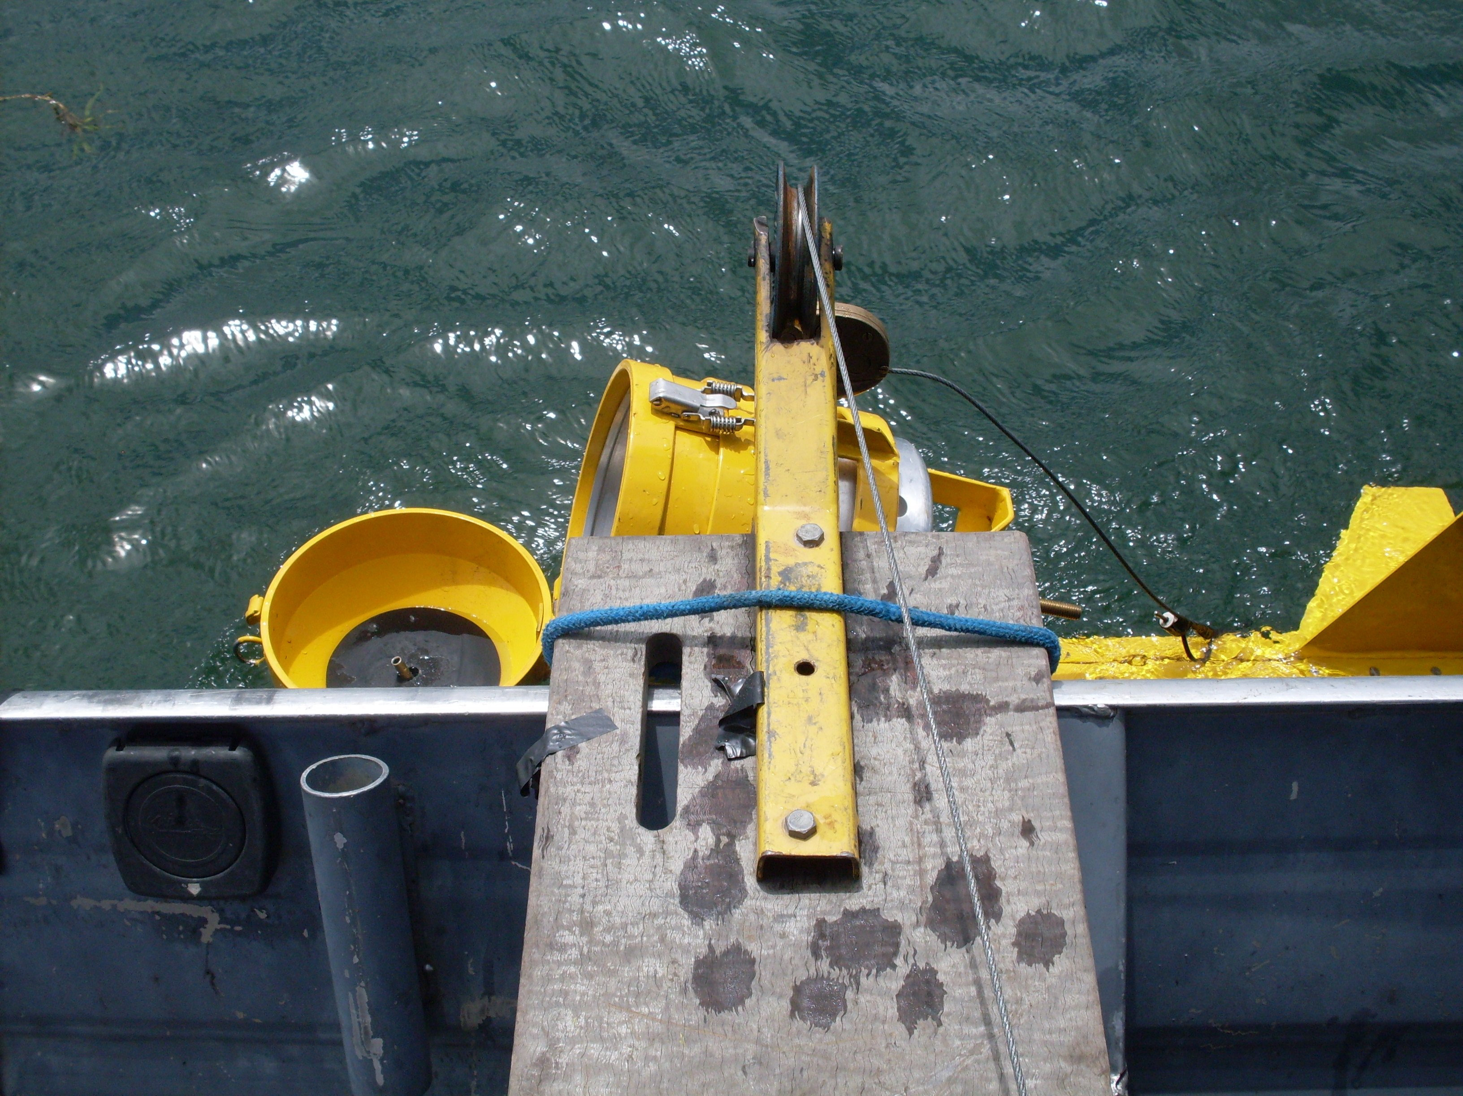
03 – Vista da Transferência da coleta para o recipiente (28/08/2012) 04–Equipamento utilizado na realização da coleta (28/08/2012)

